SIARAN PERS

Dapatkan Aksesoris PAW Patrol® di Galaxy A16 dan Galaxy Tab A9 Kids Edition

Lengkapi Galaxy A16 dan Galaxy Tab A9 dengan berbagai aksesoris eksklusif PAW Patrol untuk mendukung anggota keluarga menavigasi dunia digital, tersedia mulai 17 Maret 2025 mulai dari Rp 2.799.000

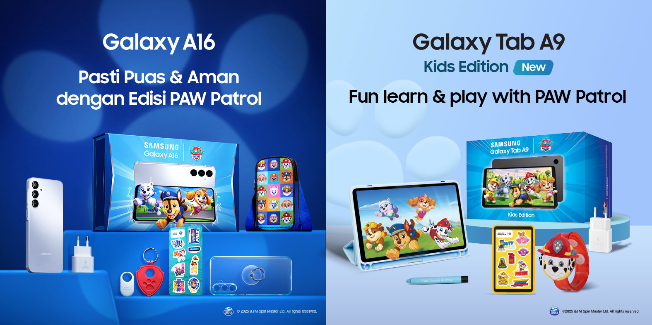

Jakarta, 17 Maret 2025 - Samsung Electronics Indonesia hari ini meluncurkan bundling eksklusif Galaxy A16 dan Galaxy Tab A9 Kids Edition dengan aksesoris PAW Patrol , pilihan paket dua jutaan yang dirancang khusus untuk mendukung aktivitas belajar dan hiburan anak dengan cara yang lebih aman, interaktif, dan menyenangkan. Galaxy Tab A9 menawarkan layar luas yang nyaman, memberikan pengalaman belajar yang lebih interaktif dan menyenangkan. Sementara itu, Galaxy A16 hadir dengan sertifikasi IP54, tahan terhadap percikan air dan debu ketika digunakan di berbagai lokasi oleh anggota keluarga.

Kedua perangkat ini kini tersedia dalam bundle dengan aksesoris PAW Patrol, animasi preschool populer yang ditayangkan di Nickelodeon dan diproduksi oleh Spin Master Entertainment, yang dikenal karena mengajarkan nilai-nilai keberanian, kerja sama, dan kebaikan hati. Berbagai item eksklusif bertema PAW Patrol, mulai dari aksesori hingga stiker menarik yang semakin memperkaya pengalaman bermain si kecil. Dengan karakter-karakter ikonik seperti Chase, Marshall, Rubble, dan Skye yang memiliki keahlian unik dalam menyelesaikan misi dan membantu sesama, edisi spesial ini tidak hanya membuat penggunaan perangkat lebih menyenangkan tetapi juga mendukung perkembangan kognitif dan sosial anak-anak melalui cerita dan petualangan seru.

“Samsung menghadirkan bundling smartphone dan tablet dengan berbagai aksesoris bertema PAW Patrol yang tidak hanya menyenangkan, tetapi juga mendukung kreativitas mereka. Paket terbaru Galaxy Tab A9 Kids Edition, sudah dilengkapi aksesoris penunjang seperti case dan crayon stylus yang memudahkan penggunaan oleh anak. Galaxy A16 Kids Edition pun disertai phone wallet eksklusif agar perangkat mudah dibawa-bawa dengan aman, dan Galaxy Smart Tag2 untuk melacak keberadaan. Dan dengan mengaktifkan fitur Parental Control, serta menetapkan batasan screen time, orang tua dapat menyokong pembelajaran dan menciptakan kehidupan digital anak yang seru tapi tetap aman,” kata Annisa Maulina, MX Product Marketing Senior Manager, Samsung Electronics Indonesia.

Keamanan digital tentu menjadi prioritas utama dalam Galaxy A16 dan Galaxy Tab A9 Kids Edition. Kedua perangkat ini telah dilengkapi dengan fitur Parental Control yang memungkinkan orang tua untuk:
- Membatasi screen time.
- Memantau aktivitas digital anak, termasuk aplikasi yang sering digunakan.
- Mencegah akses ke situs atau aplikasi yang tidak sesuai dengan usia anak.
- Melindungi privasi anak dengan membatasi akses aplikasi terhadap data lokasi dan kamera.
- Memberikan laporan penggunaan perangkat, sehingga orang tua dapat mengetahui kebiasaan digital anak mereka.
Mengakses fitur ini pun mudah, cukup melalui menu Settings – Digital wellbeing and parental controls.

Galaxy Tab A9 Kids Edition: Layar Luas dan Stylus Ramah Anak
Galaxy Tab A9 Kids Edition hadir dengan layar luas 8,7 inci untuk menikmati konten dengan lebih lega. Orang tua dapat menemani anak belajar, membaca e-book edukatif bersama, ataupun bersantai menonton episode PAW Patrol setelah tugas sekolah usai. Layar ini juga sudah dioptimalkan untuk memastikan mata pengguna tetap nyaman saat sedang menatap layar, dibekali fitur Eye Comfort Shield untuk menghadirkan temperatur warna yang lebih hangat dan lebih ramah bagi mata serta mengurangi emisi cahaya biru.

Galaxy Tab A9 Kids Edition sudah dilengkapi dengan case pelindung, untuk menambah keamanan perangkat sekaligus dapat digunakan sebagai penyangga. Tersedia pula crayon stylus yang memudahkan penggunaan oleh anak, misalnya untuk menggambar atau menavigasi layar dengan lebih presisi. Tidak perlu khawatir harus membeli adaptor charger tambahan, karena telah termasuk dalam paket ini. Tak lupa, stiker eksklusif dan dan jam tangan PAW Patrol untuk menambah keseruan anak.

Galaxy A16: Pasti Puas dan Aman, Lebih Mudah Pantau Kegiatan Anak
Ingin perangkat yang lebih kecil? Dibekali layar FHD+ Super AMOLED 6,7 inci, Galaxy A16 menghadirkan tampilan yang jernih dan warna yang hidup, dilengkapi Eye Comfort Shield untuk mencegah kelelahan mata. Orang tua pun lebih tenang ketika meminjamkan perangkat ini ke anak untuk berbagi tontonan. Galaxy A16 juga memiliki sertifikasi IP54 yang membuatnya tahan debu dan percikan air—cocok untuk digunakan di berbagai lokasi. Performanya juga optimal dengan pilihan memori 8/128GB dan 8/256GB, memberikan ruang luas bagi anak untuk bereksplorasi.

Galaxy A16 Kids Edition hadir dengan bonus senilai Rp1.387.000, berisikan travel adapter 25W, Galaxy Smart Tag2, silicone clear case, satu tahun proteksi total Samsung Care+, PAW Patrol Sticker Pack, PAW Patrol SmartTag Cover, dan PAW Patrol Phone Wallet. Galaxy Smart Tag2 dapat dikoneksikan ke smartphone orang tua, agar orang tua dapat memonitor keberadaan anak sewaktu-waktu. Bentuknya mungil dan dapat digantungkan ke tas atau pakaian anak dengan mudah dengan menggunakan SmartTag Cover.

Galaxy A16 dan Galaxy Tab A9 Kids Edition: Pilihan tepat untuk keluarga modern
Samsung Galaxy A16 Kids Edition dan Galaxy Tab A9 Kids Edition hadir sebagai solusi inovatif bagi keluarga yang ingin memberikan pengalaman digital yang aman dan menyenangkan bagi anak-anak mereka. Mulai 17 Maret 2025, Galaxy Tab A9 Kids Edition dapat diperoleh pada harga Rp 2.799.000, sementara Galaxy A16 Kids Edition dapat diperoleh mulai dari Rp 2.999.000 (varian 8/128GB) hingga Rp 3.399.000 (8/256GB).

***

Tentang Samsung Electronics Co., Ltd.
Samsung menginspirasi dunia dan membentuk masa depan dengan ide dan teknologi transformatif. Perusahaan ini mendefinisikan ulang dunia TV, smartphone, wearables, tablet, peralatan rumah tangga, sistem jaringan dan memori, sistem LSI, foundry dan solusi LED, serta menghadirkan pengalaman terhubung yang mulus melalui ekosistem SmartThings dan kolaborasi terbuka dengan para mitra. Untuk berita terkini, silakan kunjungi Samsung Newsroom di news.samsung.com.

Untuk keterangan lebih lanjut:
Jane Tjondro
Public Relations Professional
Samsung Electronics Indonesia
Phone: 021-2958 8000
Email: j.tjondro@samsung.com

